Họ tên: Nguyễn Văn Anh Tú

MSSV: 3122410445

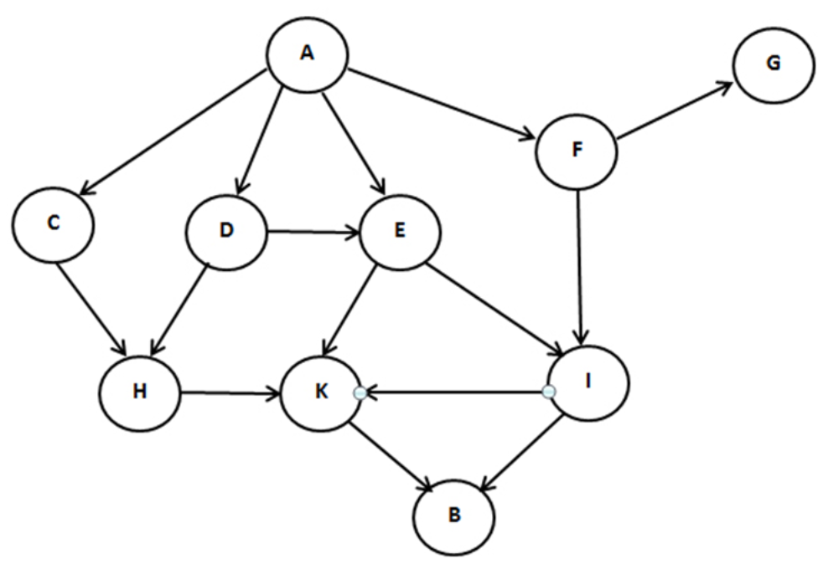

1. **Biểu diễn bằng danh sách/ ma trận kề:**

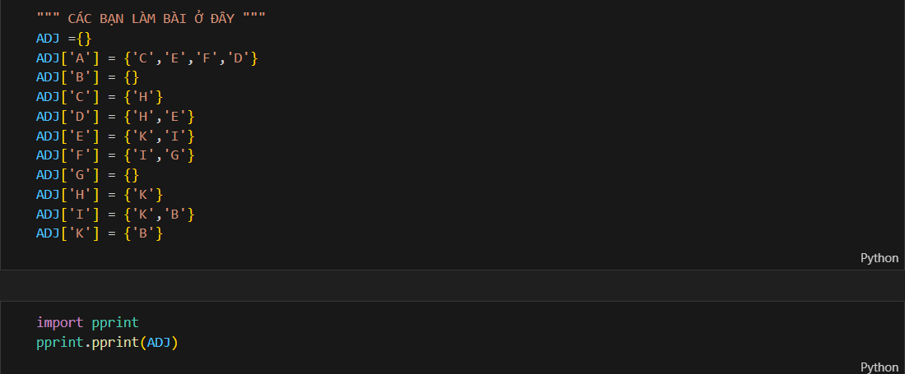

1. **Thao tác duyệt đồ thị**
2. **Liệt kê các đỉnh trong đồ thị**

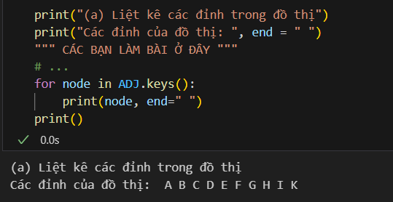

1. **Liệt kê tất cả các cạnh đồ thị hiển thị dạng danh sách kề**

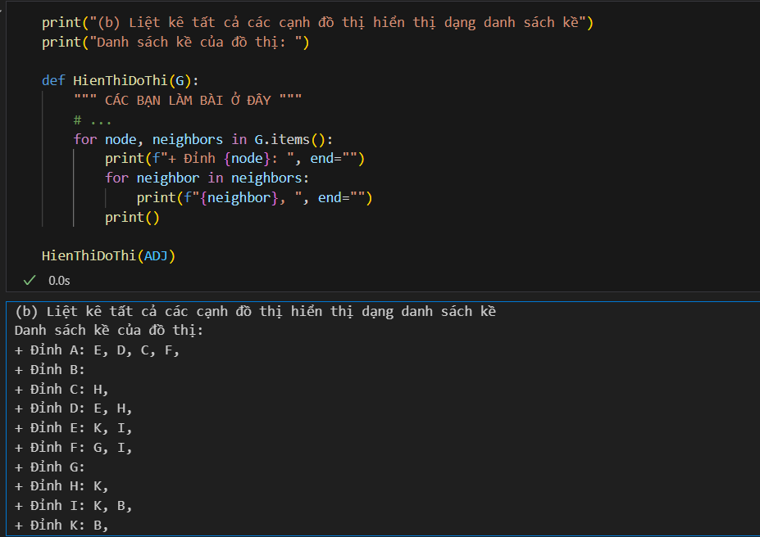

1. **Đỉnh kề**

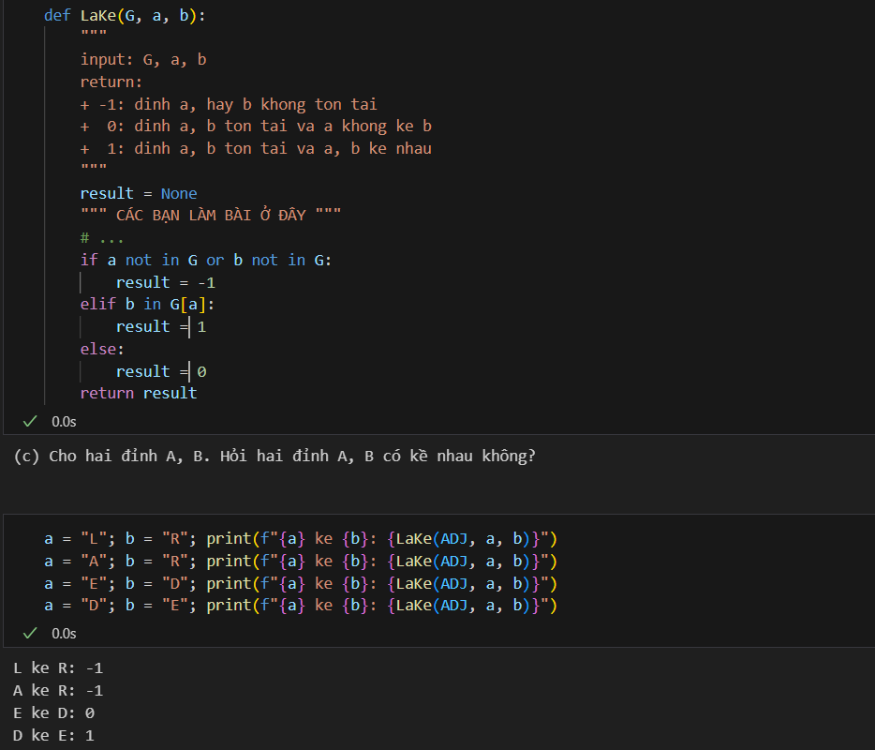

1. **Danh sách đỉnh kề**

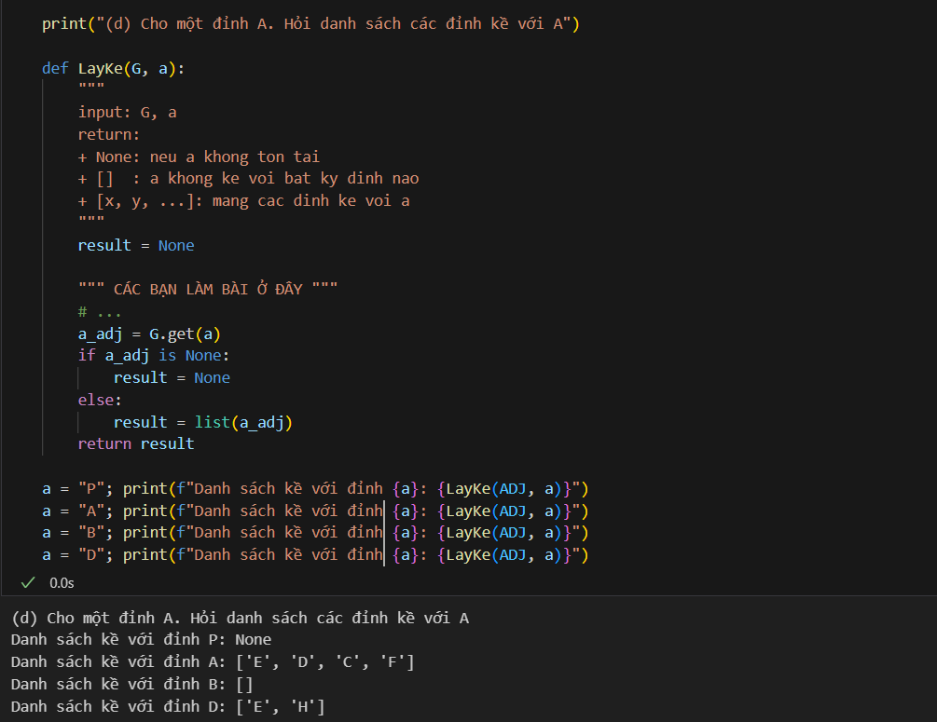

1. **Đọc và lưu đồ thị**

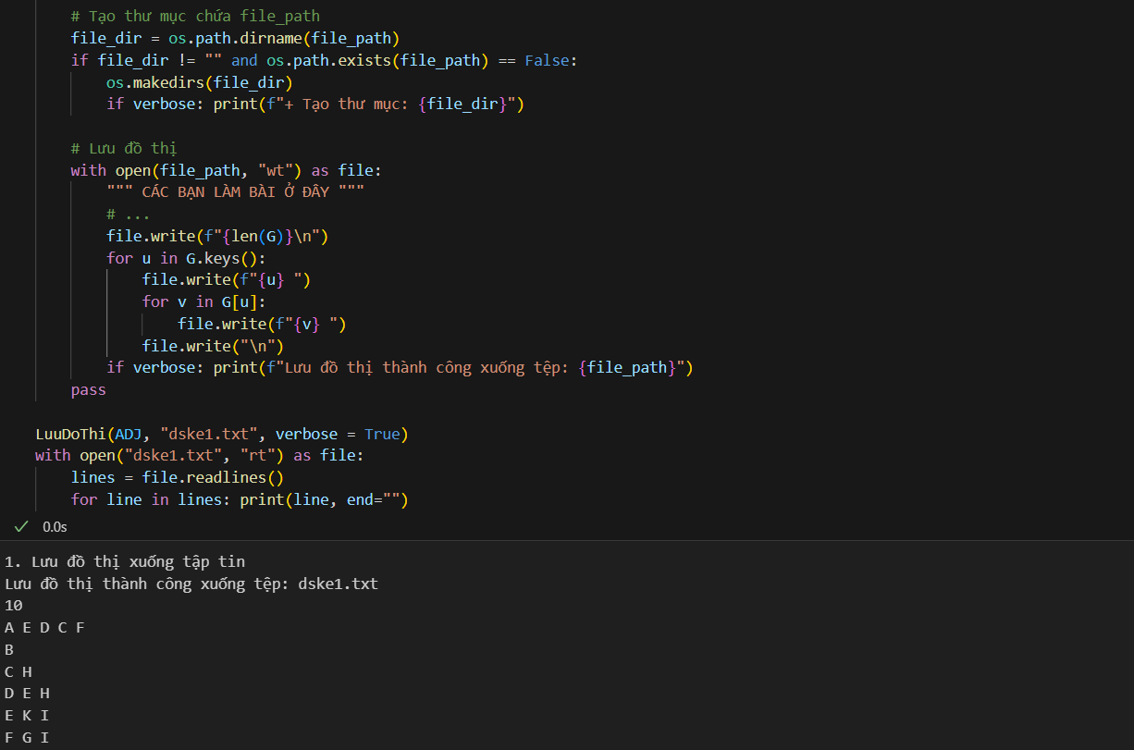

**BÀI 2:**

1. **Tìm kiếm BFS**

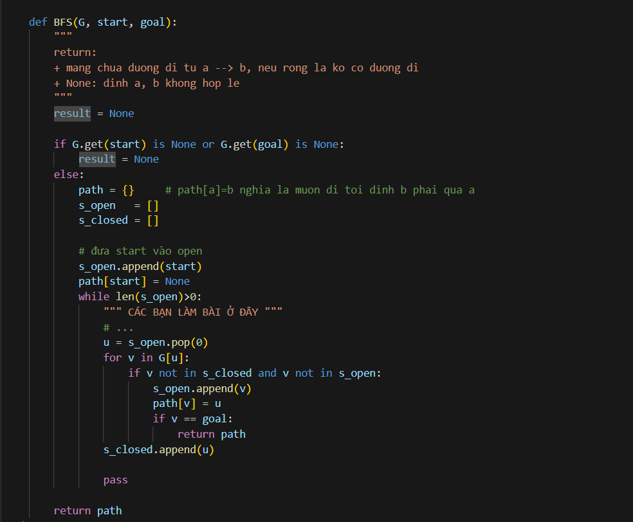

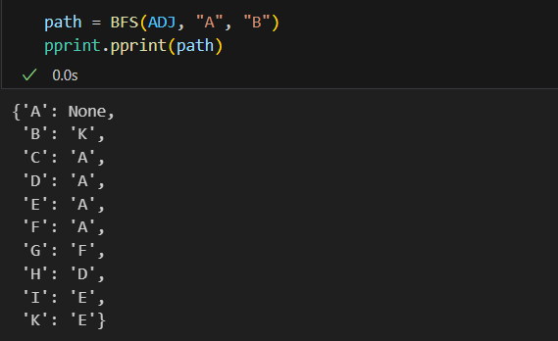

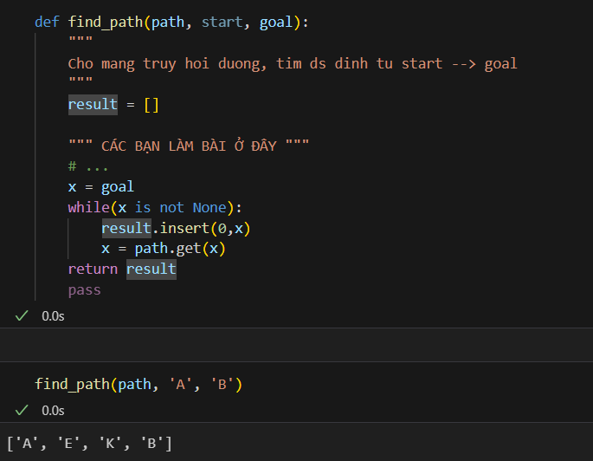

1. **Tìm kiếm DFS**

